Naam : Jorrit Iedema  
Opleiding : APPLICATIE- EN MEDIAONTWIKKELAAR Niveau: 4

Stageperiode : 29 augustus 2016 tot 22 augustus 2017  
Leerbedrijf : Bloemendaal Consultancy B.V.  
Praktijkopleider / begeleider : Lisheng Ye

**INSTRUCTIE:** - vraag jouw praktijkopleider om vóór het 3e BPV-bezoek het resultaat van jouw leerdoelen te beoordelen, te bespreken, te noteren en te ondertekenen

- archiveer het totale uitgewerkte werkplan (deel 1,2 en 3) in jouw BPV-verslag

- voor jouw examinering moet je de onderstaande kerntaken beheersen

Legenda: **G**oed- **V**oldoende - **O**nvoldoende

**A**pplicatieontwikkelaar- **M**ediadeveloper - **G**amedeveloper

|  |  |  |  |  |  |
| --- | --- | --- | --- | --- | --- |
| **Kerntaak 1: Ontwerpen van de applicatie, (cross)media-uiting of game** | Voortgang: wat gaat goed, wat zijn aandachtspunten? | | | | |
|  |  |  |  |  | **Toelichting** |
| **G** | **V** | **O** | **nvt** |
| Stelt de vraag en/of informatiebehoefte vast (A/M/G) | X |  |  |  |  |
| Maakt een plan van aanpak (A/M/G) |  | X |  |  | Opbouw van het PVA, taalgebruik. |
| Levert een bijdrage aan een functioneel ontwerp of Game Design Document  (A/M/G) |  | X |  |  | Het leesbaarheid en taalgebruik, niet te veel detail van TO in FO |
| Maakt een technisch ontwerp (A/M/G) |  | X |  |  | Scheiding maken tussen de FO en  TO. |
| Richt de ontwikkelomgeving in (A/M/G) |  |  |  | X |  |
| **Kerntaak 2: Realiseren van de applicatie, (cross)media-uiting of game** | **G** | **V** | **O** | **nvt** | **Toelichting** |
| Legt een gegevensverzameling aan  (A/M) |  | X |  |  | Beter onderzoeken methode en kijken naar alle mogelijkheden |
| Realiseert een applicatie (A) |  | X |  |  | Het onderdeel van debug moet uitschakelen in productie fase |
| Realiseert een (cross)media uiting en/of systeem (M) |  |  |  |  |  |
| Programmeert games of gameonderdelen (G) |  |  |  |  |  |
| Test het ontwikkelde product (A/M/G) |  | X |  |  | Vergeet niet alles te testen voordat je zegt van dit gedeelte heb ik. |

|  |  |  |  |  |  |
| --- | --- | --- | --- | --- | --- |
| Optimaliseert de game of (cross)media- uiting (M/G) |  |  |  |  |  |
| Bewaakt de voortgang en evalueert het project (M/G) |  |  |  |  |  |

|  |  |  |  |  |  |
| --- | --- | --- | --- | --- | --- |
| **Kerntaak 3: Implementeren van de applicatie of (cross)media-uiting** | **G** | **V** | **O** | **nvt** | **Toelichting** |
| Maakt of levert een bijdrage aan het implementatieplan (A/M) |  |  |  | X |  |
| Stelt een acceptatietest op en voert deze uit (A) |  |  |  | X |  |
| Implementeert een applicatie of  (cross)media-uiting en/of –systeem  (A/M) |  |  |  | X |  |
| Evalueert een implementatie (A/M) |  |  |  | X |  |

|  |  |  |  |  |  |
| --- | --- | --- | --- | --- | --- |
| **Kerntaak 4: Onderhouden en beheren van de applicatie, (cross)media-uiting of game** | **G** | **V** | **O** | **nvt** | **Toelichting** |
| Onderhoudt applicaties of  (cross)media-uiting (A/M) |  |  |  | X |  |
| Verzamelt, controleert, bewerkt en archiveert (cross)mediabestanden (M) |  |  |  |  |  |
| Bewaakt de samenhang van media- uitingen (M) |  |  |  |  |  |
| Stelt script samen ten behoeve van het samenvoegen van content (M) |  |  |  |  |  |
| Beheert de content (A/M) |  |  |  | X |  |
| Documenteert en archiveert gegevens  (A/G) |  |  |  | X |  |

Pagina **2** van **3 Z.O.Z.**

|  |  |  |  |  |  |
| --- | --- | --- | --- | --- | --- |
| **Persoonlijke leerdoelen van de student**  **FC Competenties** | **G** | **V** | **O** | **nvt** | **Toelichting** |
| Het vermogen om met een open enthousiaste houding nieuwe dingen aan te pakken (A/M/G) |  | V |  |  | Kijk meer realistisch naar je oplossing. |
| Het vermogen jezelf steeds beter te leren kennen (A/M/G) | X |  |  |  |  |
| Het vermogen om in te schatten in welke situatie je bent en je plek te vinden (A/M/G) |  | X |  |  | Beter je eigen code doornemen en snappen wat het doet. |
| Het vermogen om samen te werken in verschillende (beroeps)situaties  (A/M/G) |  |  |  | X |  |
| Het vermogen om contact te maken en contact te onderhouden met mensen  (A/M/G) |  | X |  |  | Geef meer aandacht aan andere collega |
| Het vermogen om te bereiken wat je van plan bent, resultaat te behalen  (A/M/G) |  | X |  |  | Maak een lijstje voor de dag of voor de week en begin dan met afvinken met wat je doet. |

Eigen bedachte leerdoelen :

|  |  |  |  |  |  |
| --- | --- | --- | --- | --- | --- |
| Zo wijzer worden in PHP zodat ik kan lezen wat waarvoor is en dat ik zelfstandig zelf van PHP gebruik kan maken. |  |  |  | X |  |
| Probeer meer gebruik te maken van schetsen of schrijf letterlijk iets op als je het even niet meer weet hoe je iets moet doen. | X |  |  |  |  |
| Omdat ik graag PHP wil doen lijkt het me ook verstandig om er wat Jquery bij te doen zodat ik nog meer kan met PHP |  | X |  |  | Naast ajax call, ook leren omgaan met verschillende jquery plugins |
| Het lijkt me leuk om PHP en Jquery te combineren met een website. |  | X |  |  | Jquery wordt voornamelijk ook samen gecombineerd met styling |
| Bij Web development is het goed om te weten hoe je met een Database connect, daarnaast komt het er ook bij of je weet hoe de structuur in elkaar steekt en hoe je weet hoe je een database op moet zetten. |  | X |  |  | Het gebruik maken van het koppeling met meerder tabellen, het keuze maken van het juiste type van tabel veld |

Beeordeeld door:

Praktijkopleider : Lisheng Ye

Handtekening Datum: 12-01-2017

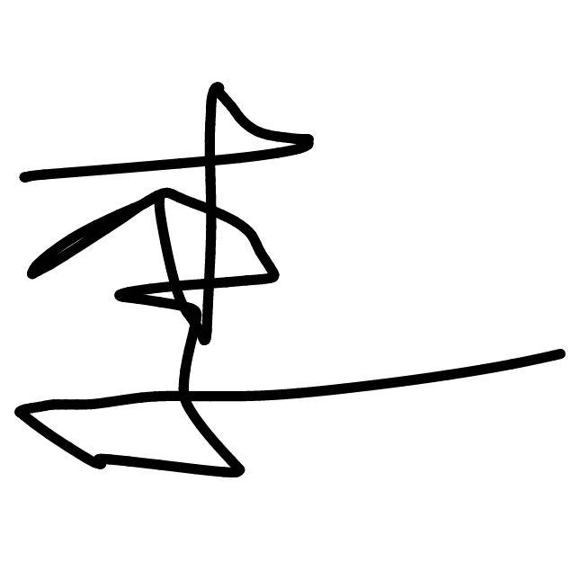

Praktijkbegeleider :

Handtekening Datum: